Cộng Hoà Xã Hội Chủ Nghĩa Việt Nam
Độc lập - Tự do - Hạnh phúc
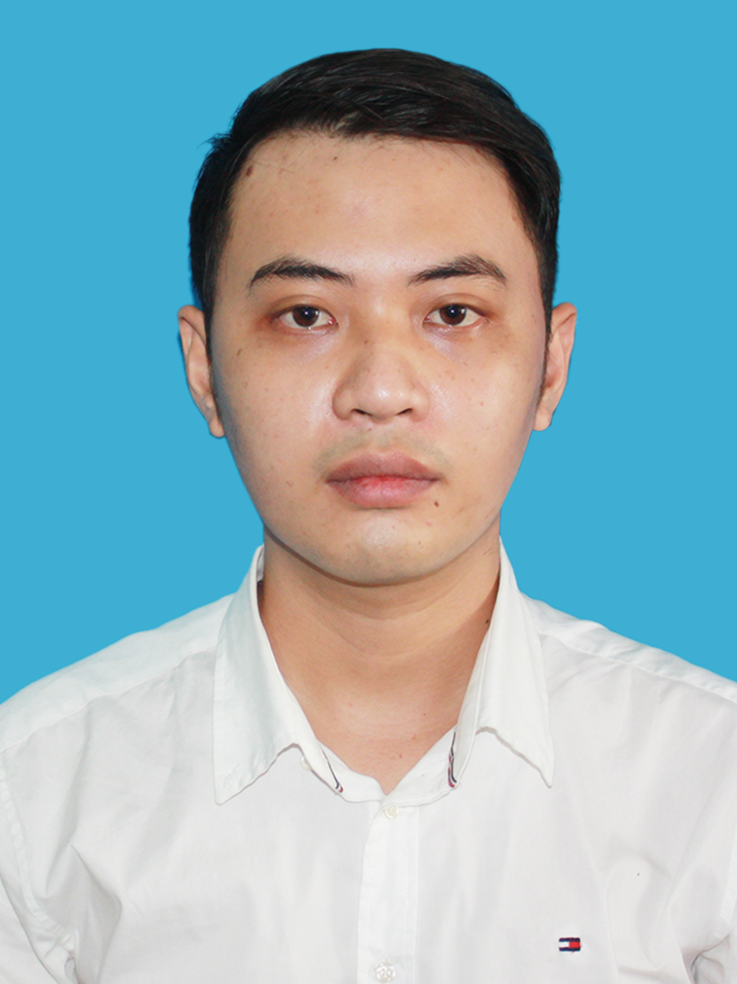
…….o0o…….

ĐƠN XIN VIỆC
(Vị trí trình dược viên tp.Hồ Chí Minh)

Kính gửi: Phòng nhân sự và ban giám đốc công ty
Tên tôi là: Phạm Duy Minh
Sinh ngày 01/05/1993
Số CMND: 312273569
Địa chỉ: 91/16 Phạm Văn Chiêu, Phường 14. Quận Gò Vấp, TP.HCM
Số điện thoại: 0982.497.598
Email: duyminhpham1593@gmail.com
Học vấn: Đại học Nguyễn Tất Thành, Quận 4, tp.HCM
Ngành: Dược sĩ chính quy Niên khóa: 2012-2016
Với các kỹ năng:
- Kỹ năng Làm việc nhóm.
- Kỹ năng Tư duy sáng tạo.
- Kỹ năng Quản lý thời gian.
- Chứng chỉ A tin học văn phòng.

Kinh nghiệm làm việc:
11/2015-11/2016 | Công ty TNHH Dược phẩm Thuốc Việt  Trình dược viên ETC  - Xin vào thuốc dịch vụ  - Chăm sóc bác sĩ ra đơn tại BV Đa khoa Thủ Đức, BV quận Thủ Đức, BV Quận 8, BV Gaya Việt Hàn, BV Đa Khoa Tâm Trí  - Xin vào thuốc dịch vụ và chăm sóc bác sĩ ra đơn tại Phòng Khám Thiên Phúc Q.9, Pk Việt Gia, Pk Thiên Vinh,…
11/2016-06/2017 | Công ty cổ phần Bất động sản Trần Anh Long An  Nhân viên tư vấn  - Giới thiệu, tư vấn sản phẩm đất nền
07/2017-04/2018 | Công ty TNHH phân phối và đầu tư BDS L&L  Nhân viên tư vấn, quản lý bán hàng  - Giới thiệu, tư vấn sản phẩm đất nền  - Quản lý, hỗ trợ nhân viên bán hàng
Tôi muốn học hỏi thêm nhiều kinh nghiệm về kỹ năng bán hàng và tiếp cận thị trường để trở thành một nhân viên bán hàng chuyên nghiệp, mang đến nhiều giá trị cho khách hàng. Từ đó giúp Công ty tăng số lượng khách hàng và đạt được doanh số đã đề ra.
Với kiến thức, kinh nghiệm, kỹ năng và tính cách hướng ngoại, năng động trong giao tiếp của tôi tin rằng có thể đáp ứng được yêu cầu của Quý công ty. Nếu được tuyển dụng tôi sẽ học hỏi và trao dồi thêm bản thân để làm tốt công việc được giao.
Mọi liên hệ về lịch phỏng vấn hay thông tin về hồ sơ ứng tuyển, xin vui lòng liên lạc số điện thoại: 0982.497.598
Xin chân thành cảm ơn và trân trọng kính chào!
Hồ Chí Minh, tháng năm 2018
Phạm Duy Minh

